**Лабораторная работа № 9.**

**Создание модели TO-BE (реинжиниринг бизнес-процессов)**

1. Постановка задачи

1. Измените свойства модели «Деятельность компании»:

а) Model Name: Предлагаемая модель компании;

б) Time Frame: TO-BE;

в) Purpose: Документировать предлагаемые изменения бизнес-процессов компании.

2. Переименуйте работу «Сборка и тестирование компьютеров» в «Производство продукта». Расщепите эту работу в модель с тем же названием.

3. Модифицируйте отщепленную модель. Переместите работу «Тестирование компьютеров» с диаграммы А0 «Производство продукта» на диаграмму А2.1 «Сборка настольных компьютеров».

4. Переименуйте работу «Сборка настольных компьютеров» на диаграмме А0 в «Сборку продукта».

5. Удалите работу «Сборка ноутбуков».

6. Переименуйте стрелку «Заказы на настольные компьютеры» в «Заказы на изготовление».

7. Переименуйте «Отслеживание расписания и управление сборкой и тестированием» в «Планирование производства».

8. Создайте работу «Разработать конфигурацию».

9. Создайте ветвь стрелки «Персонал производственного отдела», назовите ее «Дизайнер» и направьте как механизм к работе «Разработать конфигурацию».

10. Создайте стрелку «Стандарты на продукцию» и направьте ее от выхода «Разработать конфигурацию» к границе диаграммы. Туннелируйте эту стрелку (Resolve Border Arrow). Создайте ветвь этой стрелки, идущую к управлению работы «Планирование производства» и назовите ее «Списком необходимых компонентов» .

11. Удалите стрелку «Правила сборки и тестирования». Создайте ветвь стрелки «Стандарты на продукцию», идущую к управлению работы «Сборка продукта» и назовите ее «Правилами сборки и тестирования».

12. Переименуйте стрелку «Диспетчер» в «Планировщика производства».

13. Добавьте стрелку «Прогноз продаж» как граничную управляющую к работе «Планирование производства» .

14. Добавьте стрелку «Информация от поставщика» как граничную управляющую к работе «Планирование производства».

15. Добавьте стрелку «Заказ поставщику» как граничную стрелку выхода от работы «Планирование производства» .

16. Туннелируйте эти стрелки (Resolve Border Arrow).

17. На диаграмме А0 туннелируйте стрелку (Resolve Border Arrow) «Собранные компьютеры» и свяжите ее на диаграмме А0 с выходом работы «Сборка продукта».

Результаты выполненной работы

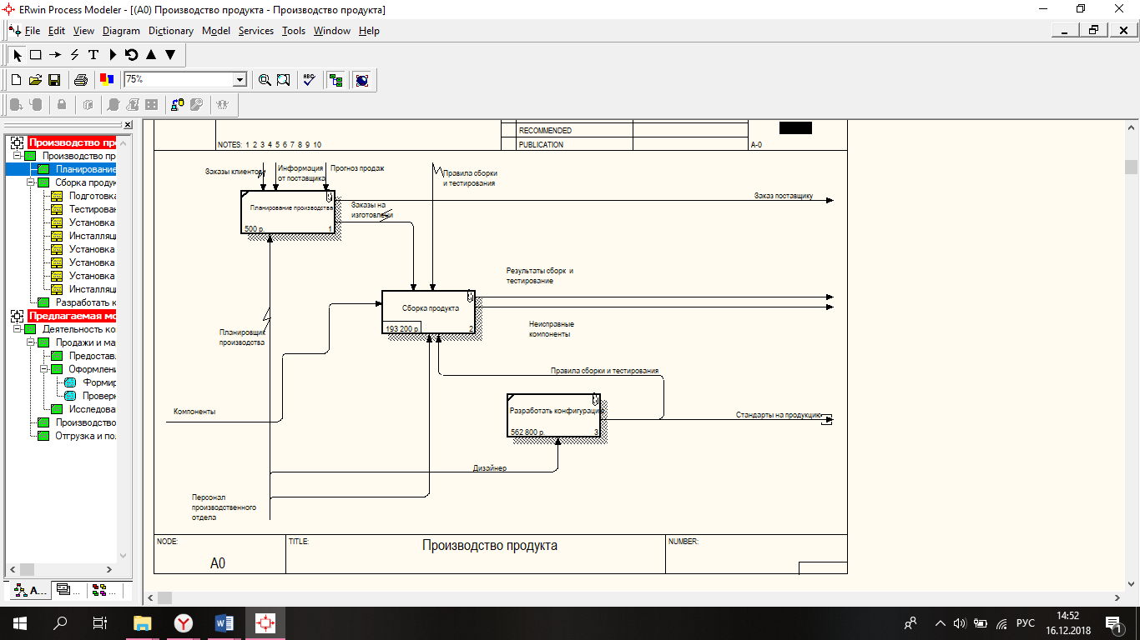

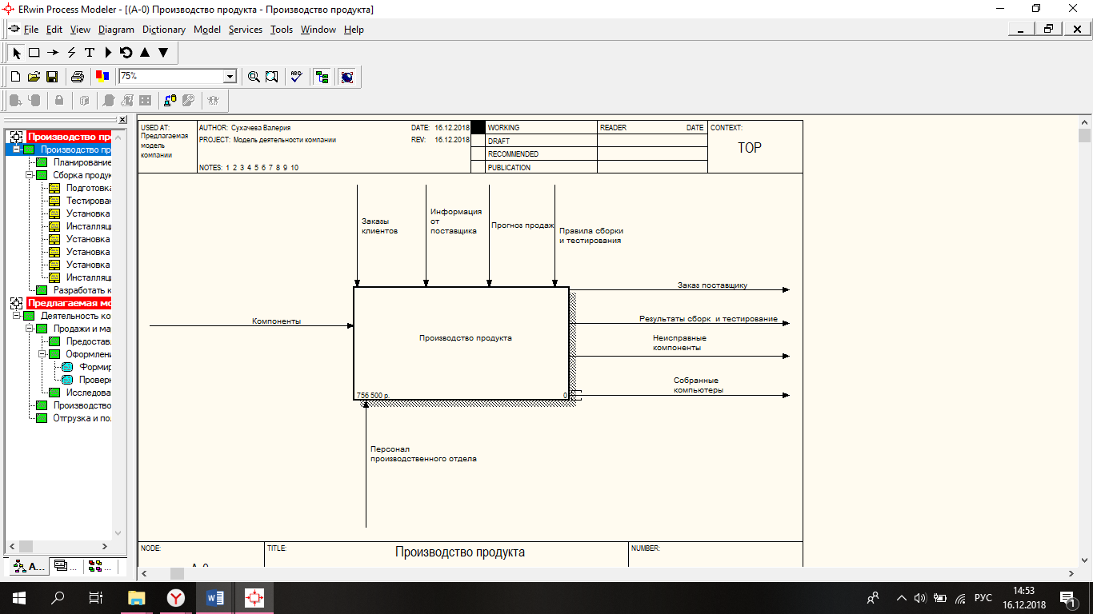

2. Постановка задачи

1. Перейдите к работе «Производство продукта» в модели «Деятельность компании». Осуществите слияние с ранее отщепленной моделью.

2. На диаграмме А0 туннелируйте стрелки (Resolve Border Arrow) «Информация от поставщика» к «Заказ поставщику».

3. Направьте стрелку «Прогноз продаж» с выхода «Продажи и маркетинг» на управление «Производство продукта».

4. Направьте стрелку «Стандарты на продукцию» с выхода «Производство продукта» на управление «Продажи и маркетинг».

5. Удалите ветвь стрелки управления «Правила и процедуры» работы «Производство продукта».

6. Закройте модель «Производство продукта».

Результаты выполненной работы

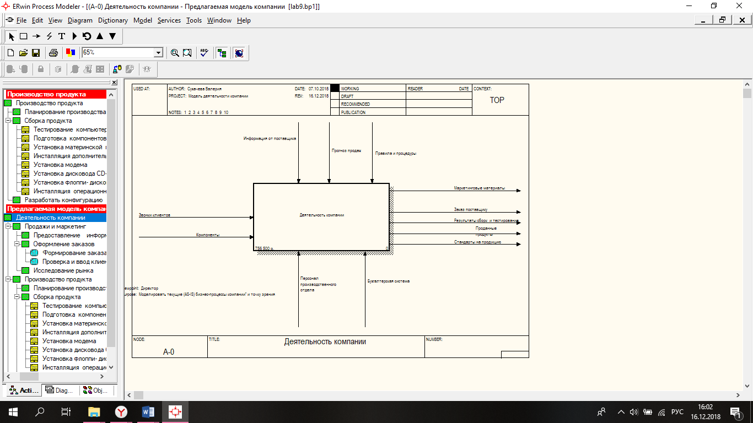

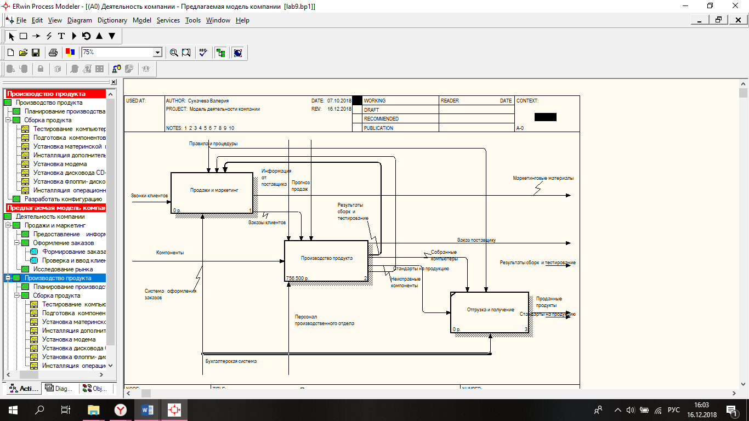

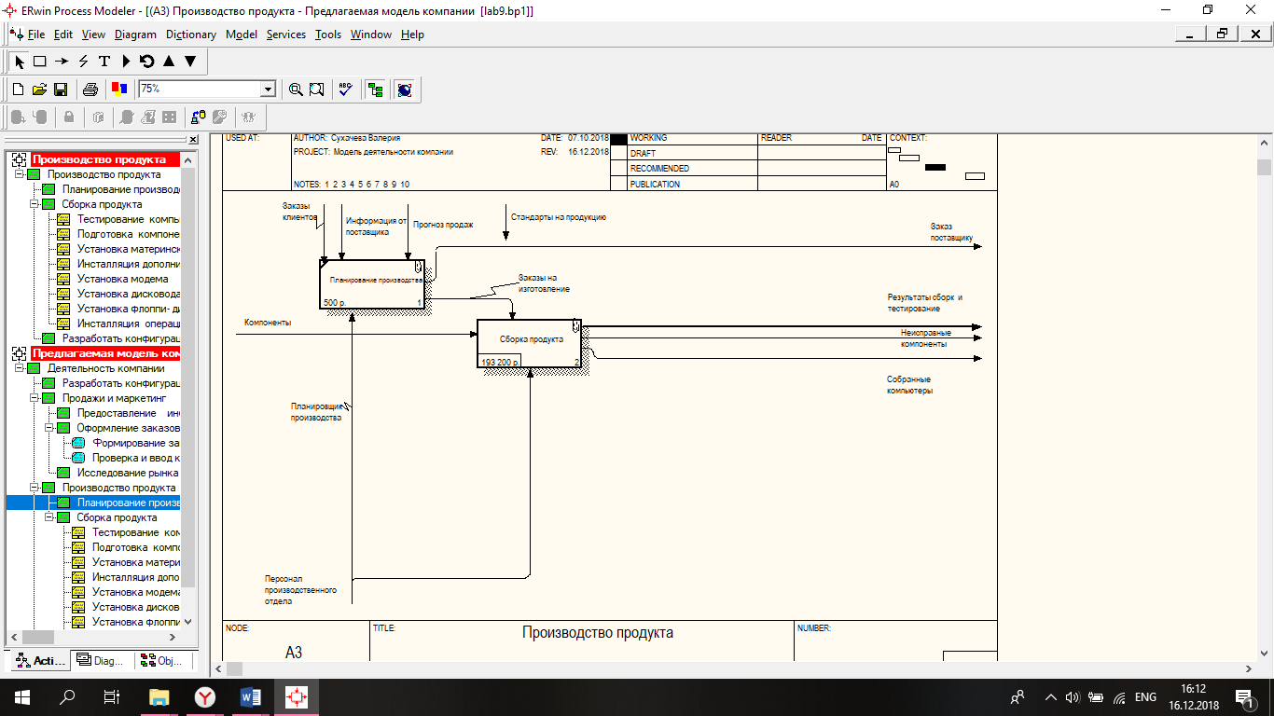

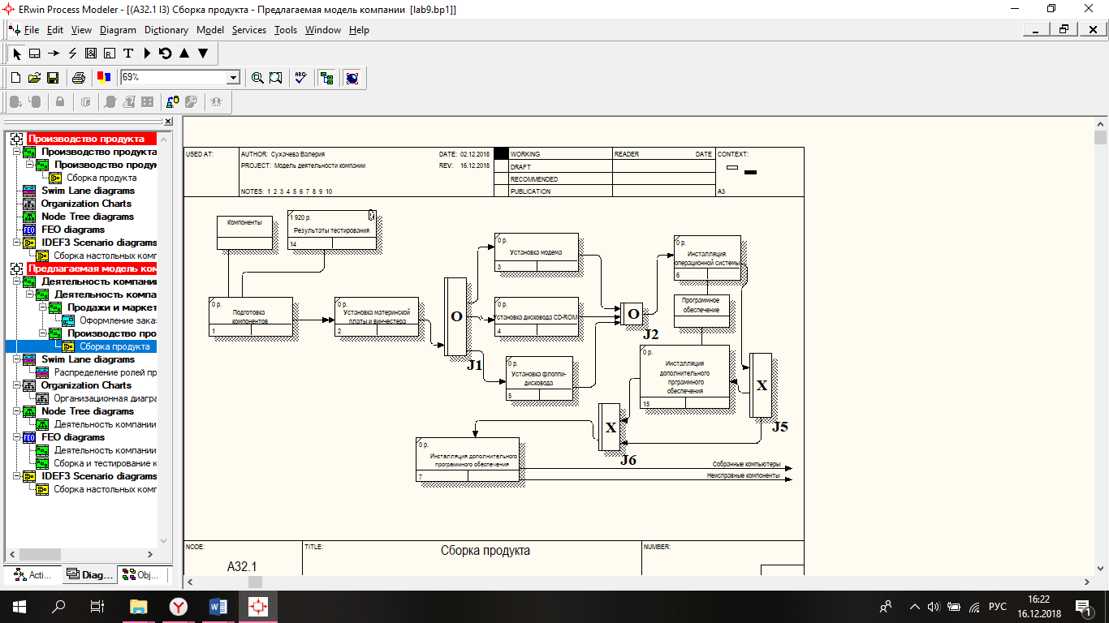

3. Постановка задачи

На основе этой информации декомпозируйте работу «Продажи и маркетинг» (IDEF0).

Создайте следующие работы:

г) «Предоставление информации о ценах»;

д) «Оформление заказов»;

е) «Исследование рынка».

Результаты выполненной работы

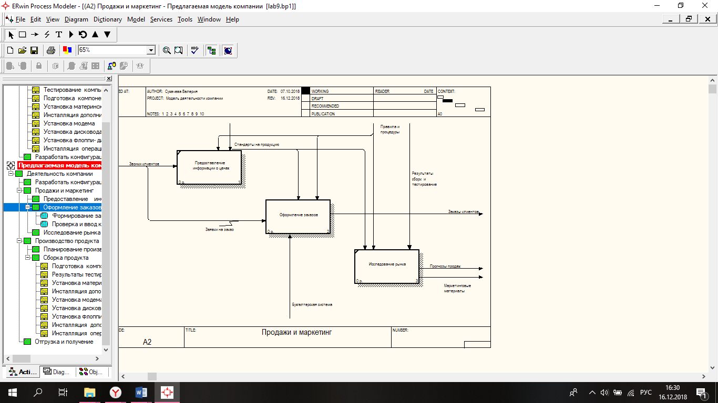

Вопросы для самопроверки

1. С какой целью проводится реинжиниринг бизнес-процессов?

Для реорганизации

2. По каким формальным признакам может проводиться реинжиниринг бизнес-процессов?

Анализ может проводиться как по формальным признакам (отсутствие выходов или управлений у работ, отсутствие обратных связей и т. Д

3. По каким неформальным признакам может проводиться реинжиниринг бизнес-процессов?

Анализ может проводиться на основе знаний предметной области.